**Μεγάλη Δευτέρα**

Η **Μεγάλη Εβδομάδα** σηματοδοτεί την έναρξη της Εβδομάδας των Παθών.

Η Μεγάλη Δευτέρα είναι αφιερωμένη στον Ιωσήφ, τον μικρότερο γιο του Ιακώβ, ο οποίος ονομαζόταν και Πάγκαλος (όμορφος στο σώμα και τη ψυχή). Ο Ιωσήφ με την περιπέτειά του - πουλήθηκε σκλάβος στην Αίγυπτο από τα αδέρφια του - προεικονίζει τον ίδιο τον Χριστό και το Πάθος του.

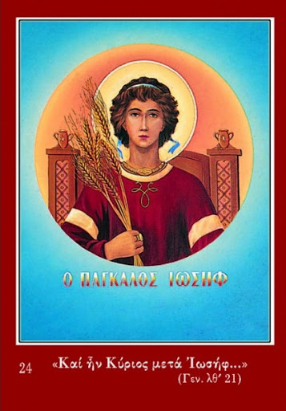

<https://youtu.be/a1un5XEXEr0>

Η μέρα είναι επίσης αφιερωμένη στη άκαρπη συκιά που την καταράστηκε ο Χριστός και ξεράθηκε. Ο Χριστός περπατώντας στους δρόμους της Ιερουσαλήμ, είδε μια μεγάλη συκιά με καταπράσινο φύλλωμα και την πλησίασε με σκοπό να κόψει ένα σύκο. Η συκιά όμως δεν είχε καθόλου καρπούς. Τότε ο Ιησούς απευθυνόμενος στο δέντρο είπε: «Ποτέ πια μην ξαναβγάλεις καρπό!» και η συκιά την ίδια στιγμή ξεράθηκε.

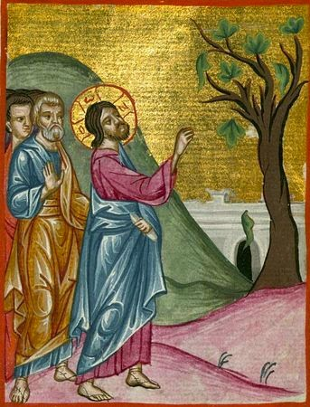

Η ιστορία της άκαρπης συκιάς συμβολίζει τη Συναγωγή των Εβραίων της εποχής και την ζωή του Ισραηλιτικού λαού που ήταν φαινομενικά ενάρετοι, αλλά πρακτικά άκαρποι από καλά έργα.

Σε πολλά μέρη είναι γνωστό για την εβδομάδα των Παθών ένα επιγραμματικό στιχούργημα, με διάφορες κατά τόπους παραλλαγές.

Μεγάλη Δευτέρα – μεγάλη μαχαίρα  
Μεγάλη Τρίτη – ο Χριστός εκρύφτη  
Μεγάλη Τετάρτη – ο Χριστός επιάστη   
Μεγάλη Πέμπτη – ο Χριστός παιδεύτη  
Μεγάλη Παρασκευή – ο Χριστός στο καρφί  
Μεγάλο Σάββατο – ο Χριστός στον τάφο  
Μεγάλη Κυριακή – ο Χριστός θ’ αναστηθεί.

(Ρυθμική απαγγελία)

<https://www.domnasamiou.gr/resources/audio/d20_11_sample_megali_deftera_megali_mahaira.mp3>